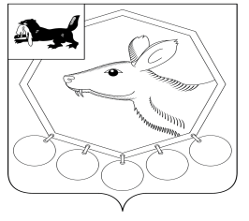
ДУМА
муниципального образования «Баяндаевский район»
Иркутской области

РЕШЕНИЕ
от 29 октября 2014 года

Об избрании заместителя Председателя Думы МО «Баяндаевский район»

Руководствуясь пунктом 21 частью 2 статьи 27 Устава муниципального образования «Баяндаевский район»,

ДУМА РЕШИЛА:

- Считать избранным заместителем Председателя Думы муниципального образования «Баяндаевский район» Николаенко Михаила Николаевича.
- Установить, что должность заместителя Председателя Думы муниципального образования «Баяндаевский район» осуществляется на непостоянной основе.
- Настоящее решение подлежит опубликованию в газете «Заря» и на официальном сайте МО «Баяндаевский район» в информационно - телекоммуникационной сети «Интернет».

Председатель Думы МО «Баяндаевский район»

В.И. Здышов

с.Баяндай
«29» октября 2014 года № 3/8

